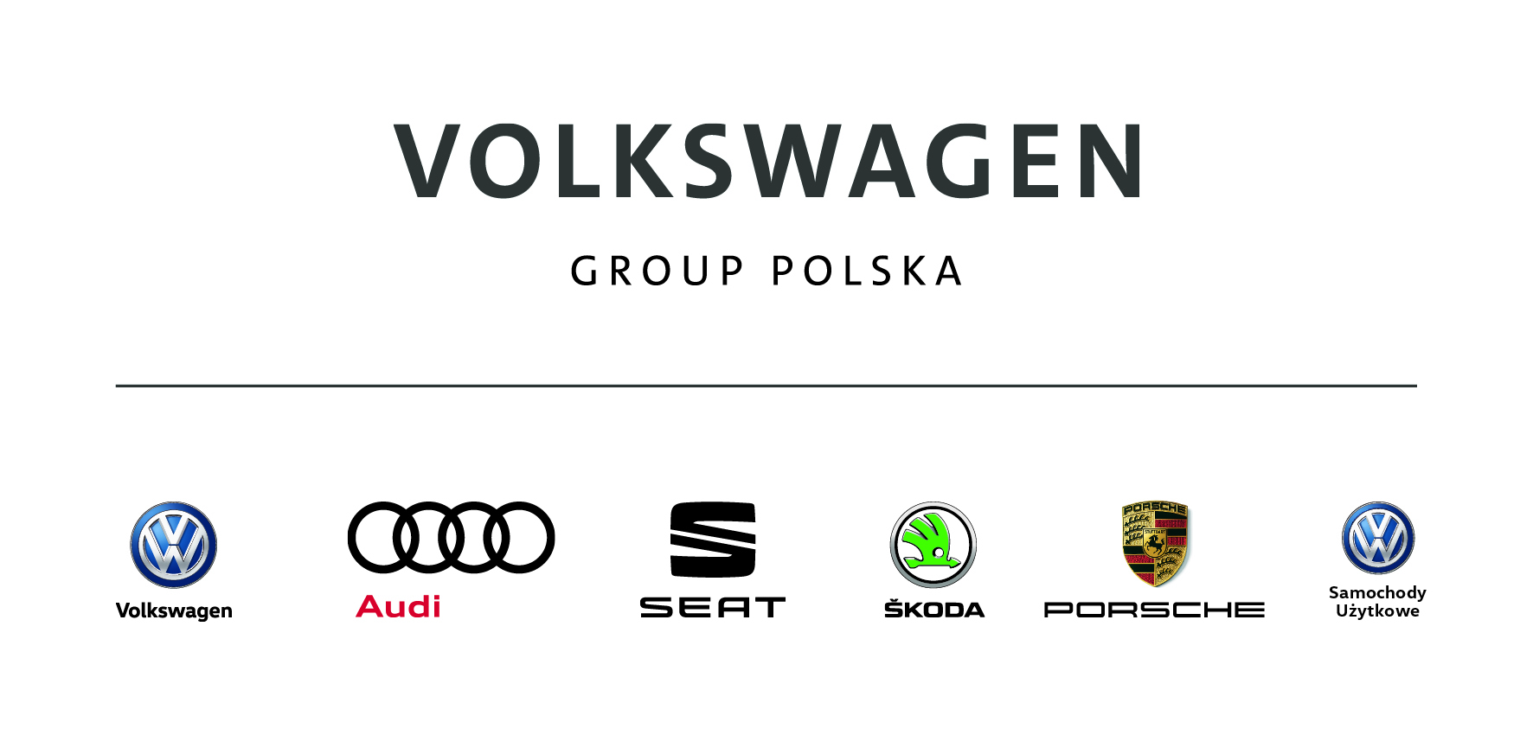

Poszukujemy kandydatów do Działu Serwisu Grupowego na stanowisko:

Specjalista ds. Kontroli Części Gwarancyjnych
Miejsce pracy: Centrum Dystrybucji Volkswagen Group Polska, Komorniki

(zatrudnienie przez firmę zewnętrzną)

TWÓJ ZAKRES ODPOWIEDZIALNOŚCI:
- Kontrola części wymienionych w ramach gwarancji
- Logistyka części wymienionych w ramach gwarancji oraz części żądanych w ramach procesu obserwacji jako części produktu
- Wsparcie Partnerów Serwisowych w zakresie procesu logistyki częściami gwarancyjnymi
- Obsługa i sterowanie systemami wpierającymi proces kontroli i logistyki częściami gwarancyjnymi
- Udział w projektach usprawniających realizowanych w ramach działu

CZEGO OCZEKUJEMY?
- Bardzo dobrej znajomości budowy, eksploatacji i technologii napraw pojazdów samochodowych (mile widziane w zakresie marek: Audi, SEAT, Skoda, Volkswagen)
- Znajomości procesów realizowanych przez Partnerów Serwisowych (mile widziane w zakresie marek: Audi, SEAT, Skoda, Volkswagen)
- Znajomości języka angielskiego umożliwiającej prowadzenie prostej korespondencji z przedstawicielami Producenta
- Samodzielności i bardzo dobrej organizacji własnej pracy
- Posiadania uprawnień na wciągniki i wciągarki sterowane z poziomu roboczego oraz żurawie stacjonarne warsztatowe- II W
- Posiadania uprawnień do obsługi wózków jezdniowych podnośnikowych z wyłączeniem specjalizowanych- II WJO
- Mile widziana będzie znajomość systemów SAGA2, ElsaPro, Etka

CO OFERUJEMY?
- Zatrudnienie w oparciu o umowę o pracę na okres 12 miesięcy, a docelowo na czas nieokreślony
- Atrakcyjny pakiet prywatnej opieki medycznej
- Kartę Multisport
- Zdrowe lunche w atrakcyjnych cenach

